# Мастер класс «Куклы-обереги своими руками: делаем Берегиню»

Важное место в истории России среди множества народных ремесел занимает изготовление различных обрядовых атрибутов, в том числе, и обережных кукол. По поверьям предков, они считались некими талисманами, способными уберечь человека от бед и несчастий, привлечь в дом достаток и счастье, исполнять желаемое. Обереги безлики: считалось, что через лицо в них может поселиться злой дух. При их изготовлении не использовались ножницы и совсем немного – иголки, ткань брали от старых изношенных вещей, пропитанных хозяйской энергетикой. И сейчас многие люди продолжают чтить традиции предков, их дома неизменно украшает сделанная своими руками кукла оберег. Именно про изготовление такого талисмана и будет наш сегодняшний мастер-класс. Давайте попробуем создать своими руками куклу-оберег для дома.

Берегиня

Один из самых простых вариантов изготовления обережных кукол – кукла Берегиня. Она, как и большинство такого рода талисманов, изготавливается из лоскутков старой одежды практически без ножниц и иголок. Помещается в северный угол дома и по поверьям охраняет его от дурного глаза, приносит благополучие.

Для изготовления понадобятся:

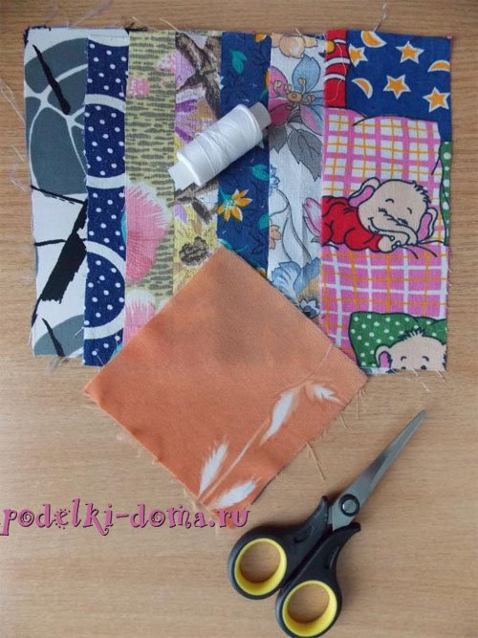

* 7 кусков цветастой ткани 7*20 см;
* 1 кусок 12*12 см;
* нитки.

### Инструкция:

Каждый из краев семи кусочков ткани загибаем посередине, а после – складываем вдвое.

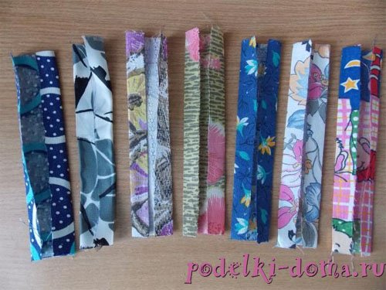 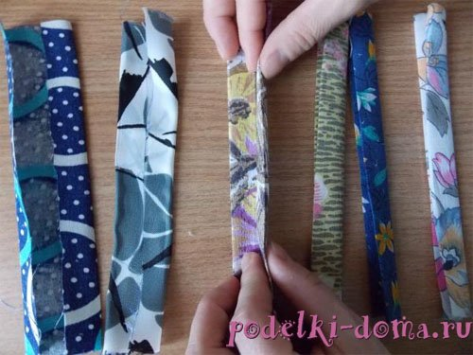

Получаем тряпичные полосочки – семь штук.

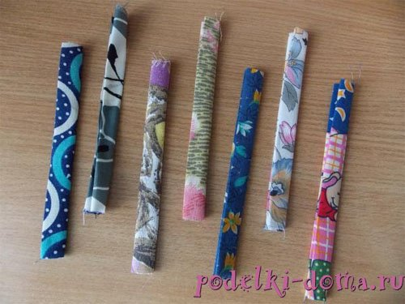

Складываем их все вместе стопкой и сгибаем пополам.

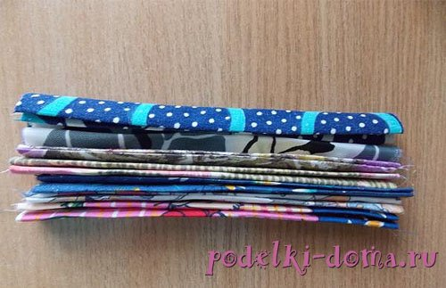 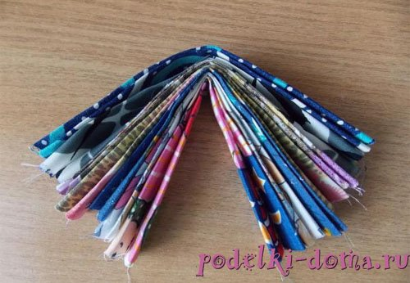

Отступаем от верха примерно 1,5 см и перевязываем нитками. Так формируем голову.

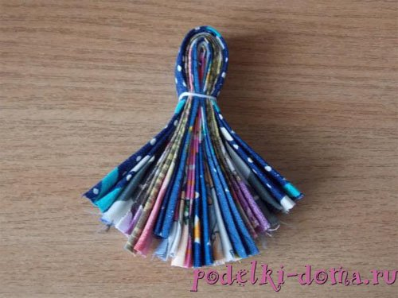

Дальше делаем руки и платок. Для этого берем оставшийся лоскуток и загибаем противоположные углы буквально на 0,5 см.

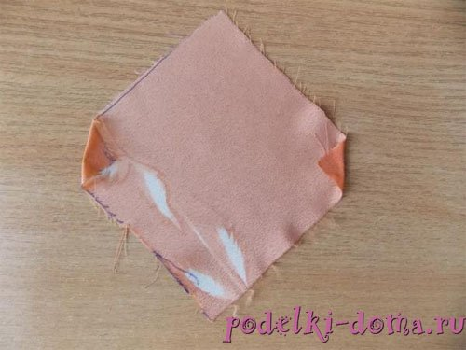

Затем загибаем все стороны квадрата, складываем его по диагонали.

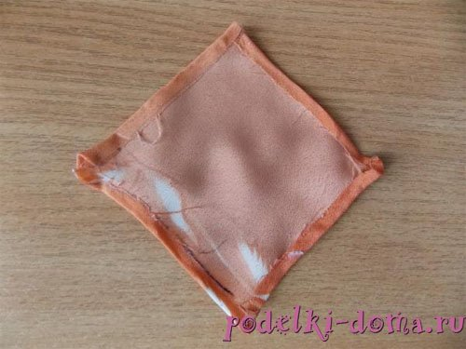

Противоположные углы треугольника перевязываем нитками – это будут руки Берегини.

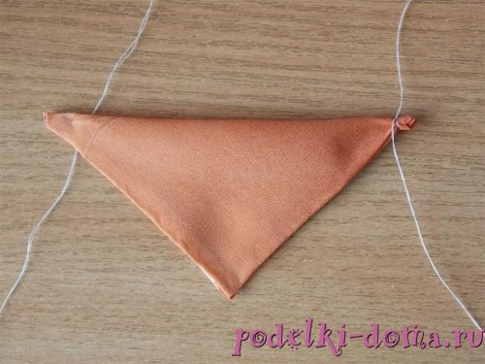

Такой платок надеваем на куклу и перевязываем нитками.

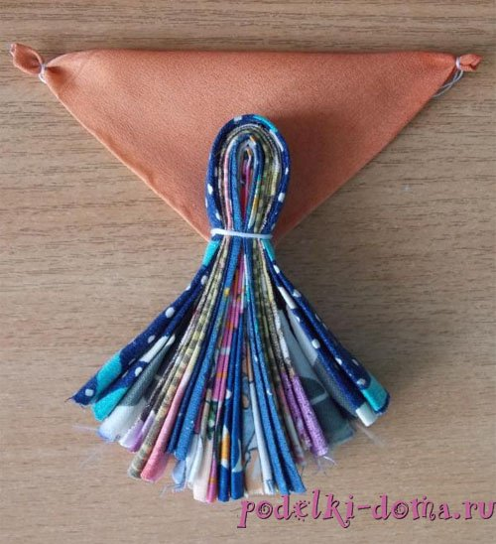

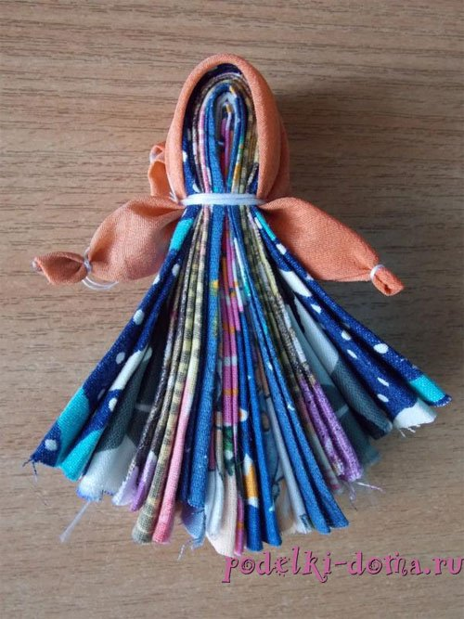

Поздравляем, наша кукла-оберег для дома готова!

# Мастер класс для родителей

# «Куклы-обереги своими руками: делаем Берегиню»

# Воспитатель: Ташкинова Л.Н.